Представьте нашу жизнь без поэзии. Это будет скучная жизнь без взрыва эмоций, выраженных простыми буквами на бумаге, когда одни и те же слова, но написанные в определенном порядке, могут тронуть до слез. Сила слова обладает особой энергией, увлекающей за собой и подчиняющей себе наше воображение. Чтобы привлечь внимание общества к поэзии как к источнику ответов на многие вопросы человечества, как к искусству, полностью открытому людям, на 30-й сессии ЮНЕСКО в1999 году было принято решение 21 марта каждого года отмечать Всемирный день поэзии. В этот день по всему миру проходят, авторские чтения, представление новой поэтической литературы.  
Вот и Центральная сельская библиотека Кавказского сельского поселения 21 марта предложила вниманию своих читателей книжную экспозицию «На волне поэзии», с разделами 1) Поэтические голоса столетий . . 2)И просыпается поэзия во мне.

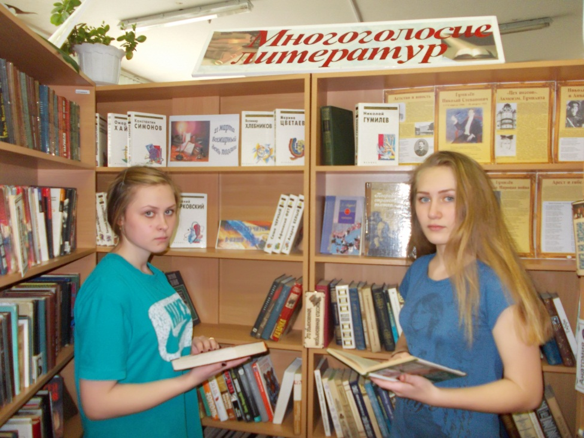В течение всего дня звучали записи стихов таких известных поэтов, как В. Маяковский, С. Есенин, А. Ахматовой. Пользователи могли взять любую книгу и процитировать стихотворение любимого автора. Читатели, посетившие библиотеку в этот день, получили буклеты «Души прекрасные порывы», которые провели их по литературным тропинкам кубанских поэтов. А блиц - опрос позволил выявить любимых поэтов наших читателей А.С. Пушкин, М. Лермонтов, Э. Асадов, Т. Снежина и др. Почти все опрошенные ответили, что поэзия помогает в трудные минуты жизни, поднимает настроение.